大理石需求任务说明书

简介
0.1业务概述
大理石在线商城APP主要是关于通过手机在线浏览商家商品，查看商品的货源，价格等相关信息，用户可以通过在线交易，方便快捷的买到自己的想要的商品，避免传统的交易方式，在当今，经济不断快速发展的今天，人们对对生活质量的追求特别高，在满足基本的需求的前提下，更多关心的是商家对用户的服务质量和服务速度问题，因此在当今以互联网，大数据时代的今天，线上交易成了人们生活中必不可少的部分，至于商家对用户的服务质量的好坏直接关系到利益的问题，因此大理石商家通过在线APP商城为用户提供优质的服务，解决为用户减轻买东西难，买东西慢，买好质量的东西等难的问题，这将在同行业中在未来的发展中，解决用户担心的问题后必定在这行是赢家，因此大理在线APP商城秉承着为用户提供优质的服务为前提，以优质的质量为保证的原则，在石林行业做大做强。
0.2业务目的
大理石在线
大理石在线商城APP通过在线商品的交易，目的在于为用户解决买东西难，买好东西难，买东西慢等传统商的问题。为用户解决生活中买卖时所遇到的相关问题。

0.3业务范围
大理石在线商城范围模块主要包含一下几个模块
0.3.1 个人信息管理，用户账号注册和登录，个人信息管理。
0.3.2 商品信息管理，这个模块主要包含商品分类，商品具体信息的展示。
0.3.3 购物车管理 ，用户对选购商品的管理方式，添加收藏等。
0.3.4 特价商品的展示 对已有的热卖商品或者特价商品的管理和展示.
0.3.5 商品的在线支付管理，用户对选择的商品的进行在线支付，及和商品数量等一系列操作。
0.3.6收货管理，用户对所购买的商品后期收货的管理，地址的管理，收货的处理等。
0.3.7 退货管理，用户对所购商品不满意后期退货退货运费等一系列的操作。
第一章：总业务概述
  - 业务模块划分
大理石产品业务主要分为以下几点，产品展示，产品信息描述，支付流程，退货流程，收货流程，购物车收藏，特销产品展示，购物车购买流程注册，登录，我的个人中心，我的收藏，我的设置，我的购买记录，我的等几个业务模块。，

  - 业务流程及描述
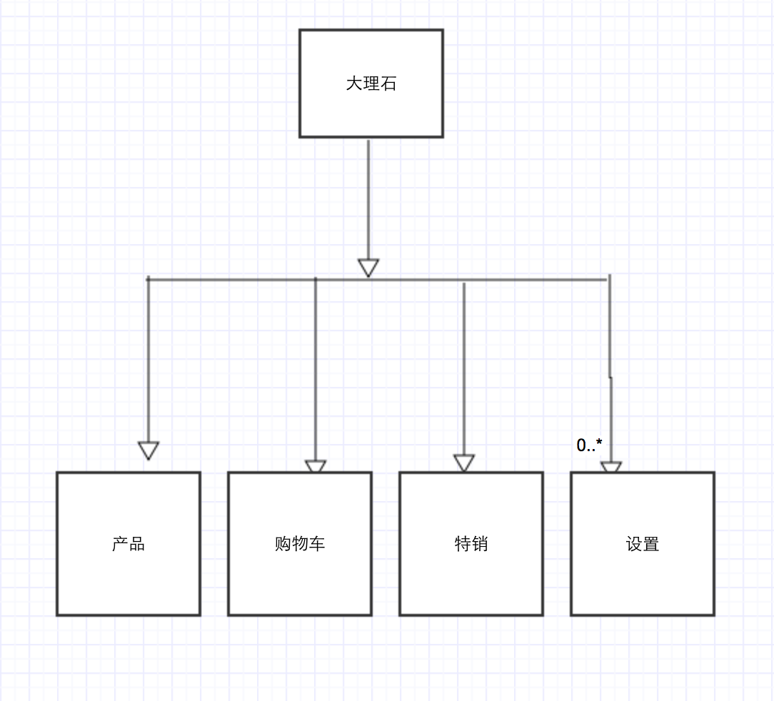
  - 登录流程
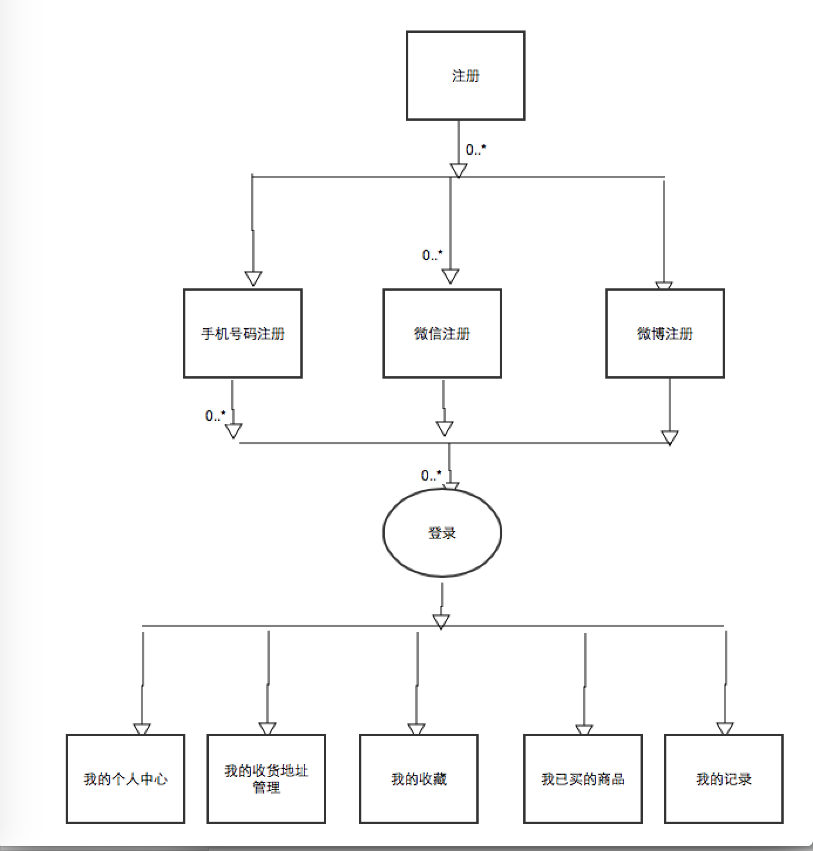

1.4商品详细信息展示

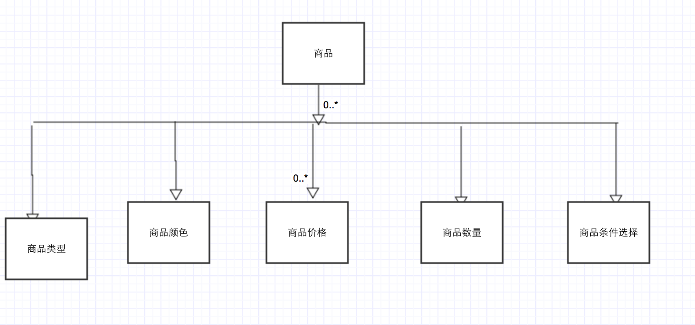
1.5商品购买支付流程

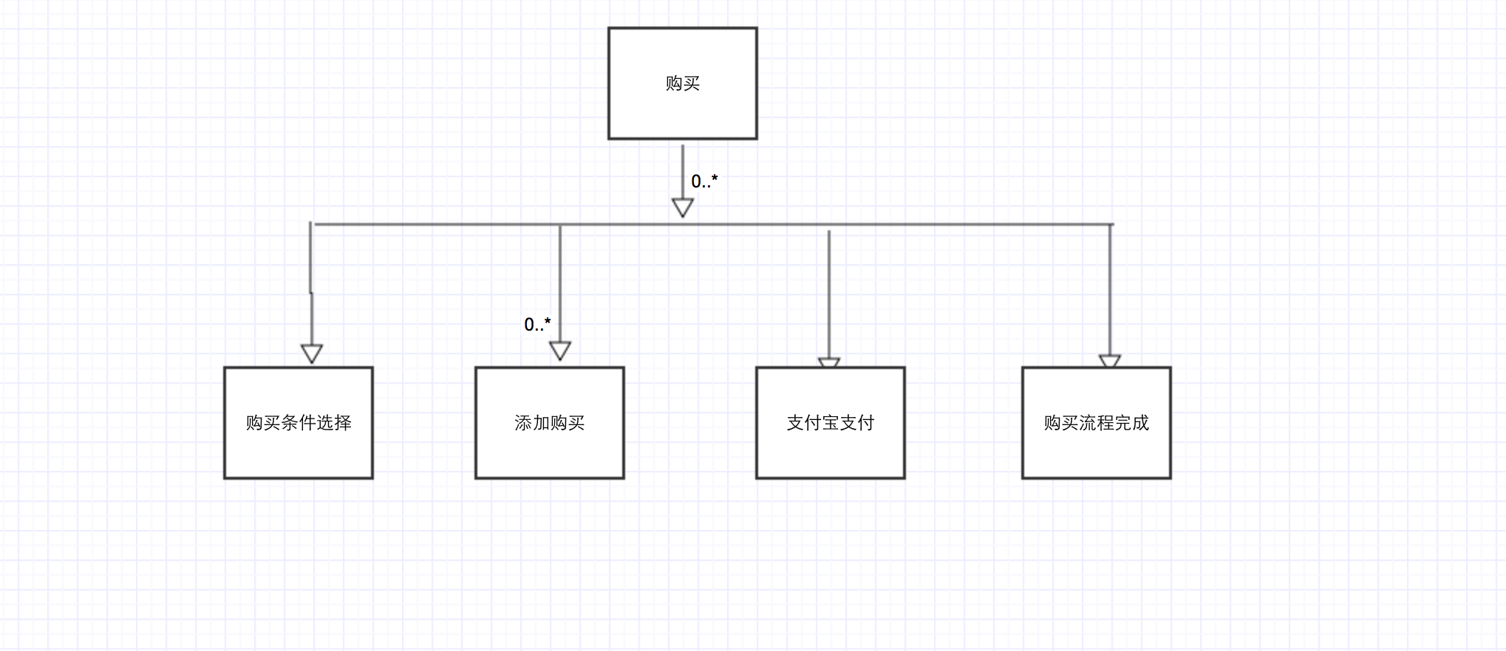

1.6： 相关描述 产品业务主要从产品的分类展示，不同类型的服务群体，面对的用户群的销量，具体类型的产品的描述，产品条件的过滤，货物的配送等。
购物车业务主要是针对用户添加的自己选中的产品的收藏，便于用户浏览之后对自己的选中的产品的管理，特销业务主要是针对公司一些销量最多的产品展示，特价产品等作为销售栏目的推荐的用户群体，设置业务主要的针对用户个人信息的管理，如用户类型，所在地点，购买记录等个人信息的管理。

第二章：业务功能详细描述及分析

2.1会员注册
会员注册时，需要验证会员登录系统的帐号的唯一性，提醒密码复杂性。

注册资料验证规则要求如下：
序号 | 信息项 | 是否必填 | 验证要求 | 说明
1 | 会员名称（昵称） | 是 | 唯一性验证
2 | 姓名 | 否
3 | 密码 | 是 | 最少6位，至少字母+数字组合 | 密码复杂性提醒
2.1.1会员注册时，自动生成会员卡账户，并绑定。会员卡在支付模块统一生成、管理。
2.2会员认证
会员认证包括邮箱、手机、证件相关方式，进行身份认证，用于会员安全认证和密码找回。
认证方式如下：
序号 | 认证方式 | 说明
1 | 认证方式 | 邮箱、手机、证件
2 | 邮箱号 | 验证邮箱唯一性，并发送确认邮件
3 | 手机号 | 验证邮箱唯一性，并发生验证短信
4 | 证件 | 线下验证身份证号或企业工商登记的真实性

2.3会员登录密码重置
新旧密码验证
会员信息提交
（APP）客户发起请求
密码广播
登录密码验证需要对密码进行验证，也需要两次录入新密码进行新密码强度和一致性验证。
密码修改成功后，需要同步广播到其它系统。

2.4 用户自主修改资料
客户自助修改资料的信息验证包括资料合法性验证、资料真实性验证、身份唯一性验证：
2.4.1资料合法性验证，验证资料符合人口统计学属性要求，符合业务管理要求；
2.4.2资料真实性验证，验证资料与客户个人身份的一致性，如邮箱、手机、身份证等；
2.4.3注册身份唯一性，验证注册手机号码是否唯一（已冻结会员不在判断范围内）。
2.4.4会员可以修改的信息如下：
序号 | 信息项 | 规则要求 | 说明
1 | 手机号码 | 符合手机号码规则，短信验证码验证 | 手机绑定
2 | 邮箱 | 符合邮箱规则，确认邮件验证 | 邮箱绑定
3 | 姓名
4 | 证件 | 企业客户需要提供证件 | 线下验证
6 | 其他选填信息 | 符合人口统计学属性
7
8

- 资料修改，并提交。
二、客服可以修改的资料如下：
序号 | 信息项 | 规则要求 | 说明
1 | 密码 | 重置，并发送确认邮件 | 发送重置链接
2 | 状态 | 置为冻结状态 | 会员帐号冻结
3
二、会员身份认证：
序号 | 验证方式 | 验证要求
1 | 身份证验证 | 适合企业客户验证
2 | 手机验证 | 手机验证码短信验证

2.5会员合并
会员信息提交
客户资料修改请求
资料合并
会员身份认证
旧会员号冻结

2.6 用户业务实体
操作对象实体为：用户。
会员实体信息：
序号 | 关键字段 | 是否必填 | 规则
1 | 用户名 | 是 | 唯一性验证
2 | 真实姓名/企业名称
3 | 密码 | 是 | 最少6位，至少字母+数字组合
4 | 会员类型 | 是 | 普通会员/政企会员
5 | 个性头像
6 | 手机号码 | 是 | 唯一性，号码符合手机号码规则
7 | Email |  | 唯一性，符合邮箱规则
8 | 固定电话 |  | 固定电话格式
9 | 会员级别 | 是
10 | 是代理商用户
10 | 身份证 |  | 身份证号规则
11 | 所在地区
12 | 性别
13 | 年龄
14 | 生日
15 | 状态 | 是 | 有效/冻结
16 | Xxx
17 | 微信帐号
18 | 微博帐号
19 | 详细收货地址 |  | 国家/省/市/区
20 | 邮政编码
21 | 固定电话
22 | 装修材料类型
23 | 购买记录 |  | 有小孩/无小孩
24 | 购买数量记录 |  | 单身/恋爱中
23 | 是否需要上门服务
24 | 有没有对电话确认
25 | 有没有代理商
26 | 客户满意度评价

2.7业务规则
序号 | 数据 | 规则
1 | 需要注册成为实名用户 | 只有通过注册成为实名用户才可以进行购买
2 | 实名用户对商品进行采购 | 采购过程实时跟进
3 | 购买用户后期服务 | 对购买者后期需要售后服务
4 | 退货申请及退款处理 | 用户对购买商品不满意需要申请退款的时候，提交退款申请，卖家家做出退款回应，商定退款协议，卖家收到退货商品，退款到用户账户

通过手机验证会员身份短信模板：“尊敬的网上XX会员****您好，您在网上XX的会员手机身份校验码为*******【网上XX】”
2.8 用户购买流程
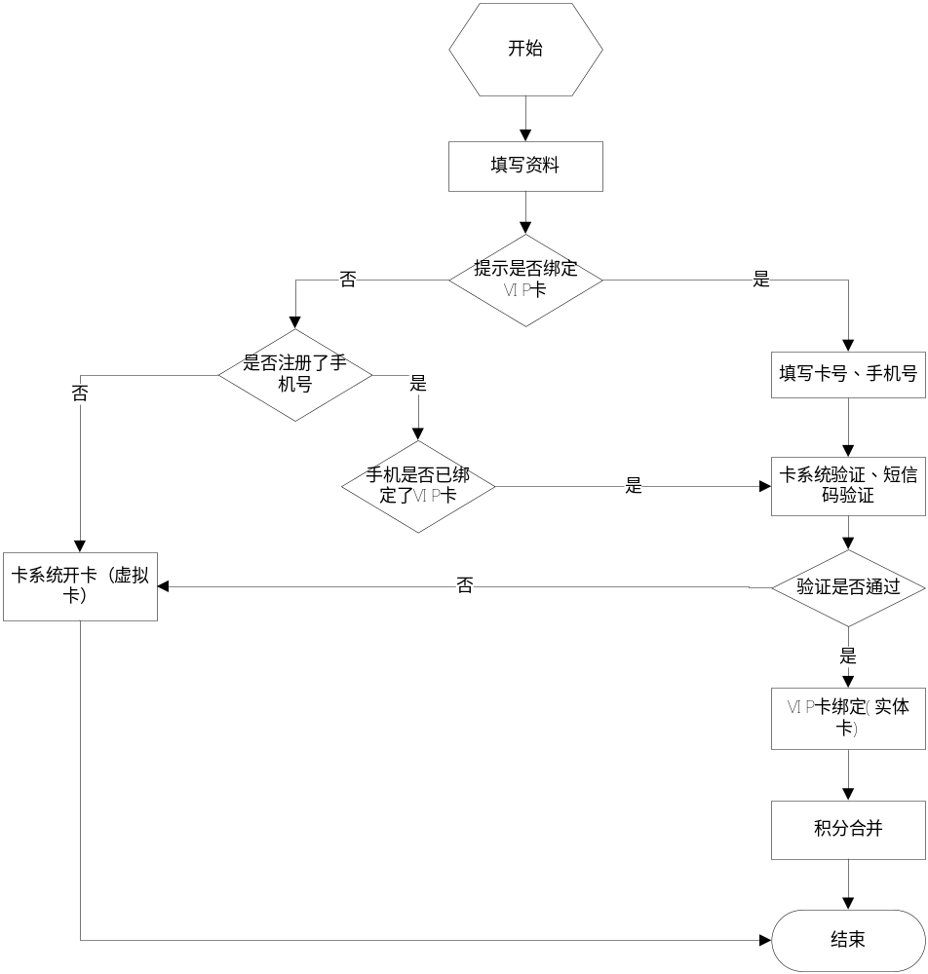

第三章 ：相关功能逻辑描述和分析
3.1 接口说明
后台通过HTTP协议链接后台与前台，后台存储数据，实现和前台之间相关的数据交互，
3.2 相关模块文档说明
会员实体信息：
序号 | 系统 | 返回参数 | 同步数据
1 | 产品广告页展示 | 是 | 返回产品的数图片及描述
2 | 产品的分类 | 是 | 返回大理石产品分类
3 | 天然大理石 | 是 | 天然大理石头总接口
4 | 会天然大理石介绍 | 是 | 天然大理石相关信息返回数据描述
5 | 人工大理石 | 是 | 人工大理石总接口
6 | 其他类型 | 是 | 其他类型描述
7 | Email |  | 唯一性，符合邮箱规则
8 | 固定电话 |  | 固定电话格式
9 | 会员级别 | 是
10 | 是否代理商客户
10 | 身份证 |  | 身份证号规则
11 | 所在地区
12 | 购物车管理 | 是 | 购物车数据存储
13 | 购物车数据展示 | 是 | 显示购物车数据
14 | 登录 |  | 手机号码
15 | 登录 |  | 微博
16 | 个人信息修改 |  | 返回后台数据交互
17 | 微信帐号
18 | 微博帐号
19 | 详细地址 | 是 | 国家/省/市/区
20 | 邮政编码
21 | 固定电话 |  | Xxxx
22 | 支付流程 |  | 支付宝授权账号
23 | 提交支付 | 是 | 提交数据
24 | 支付状态 | 是 | 返回支付状态
23 | 支付状体确认
24 | 退货流程 | 是 | 提交退货处理数据数据
25 | 返回退回退货信息处理 | 是 | 返回退货信息处理
26 | 特价商品 | 是 | 特价商品数据
27 | 特价商品分类 | 是 | 特价商品分类
28 | 特价数量 | 是
29 | 特价商品货源状态 | 是
30 | 商品更新 | 是 | 商品更新状态数据
31 | 商品发布状态
32 | 用户收藏
33 | 用户信息反馈
34 | 用户购买次数记录 | 是
35 | 上家购买承诺
36 | 用户信息处理
37 | 商品的货源提醒

3.3会员动态信息查询

3.3．1业务简单描述
会员交互信息查询实现会员与企业的业务交互信息全面查询，包括：
      - 交易信息；
      - 售后跟踪；
      - 缺货登记；
      - 价保记录；
      - 收藏记录。

3.3.2业务流程及描述

3.2.1交易信息
交易信息即会员购买消费情况，包括未完成订单、已完成购买记录，以及参与的促销活动。交易信息从订单中心获取。

3.3.3售后跟踪
售后跟踪信息包括会员咨询记录、投诉记录，及其处理状态。包括：
3.3.3.1咨询信息（客服提供数据）；
3.3.3.2投诉信息；
3.3.3.3资料修改记录。
投诉、咨询记录从客户服务系统获取。

3.3.4缺货记录
缺货记录为会员登记的缺货记录情况，缺货记录包括：商品编码、商品信息、价格、登记时间等。
缺货记录从商品管理获取。

3.3.5业务角色与权限
业务操作权限定义如下：
序号 | 功能 | 操作人员
1 | 交易信息查询 | XX电商-客户服务部
2 | 售后跟踪查询 | XX电商-客户服务部
3 | 缺货记录查询 | XX电商-客户服务部
4
5

3.3．5业务实体
商家货源变化的处理。
货物的配送
货物的售后服务
货物的反馈信息

3.3.6业务规则
商家与客户预定

3.3.7会员消费积分回馈

3.3.8业务简单描述
为提高会员忠诚度，顾客消费时，根据顾客消费金额、购买商品品类，赠送相应数量积分。积分回馈包括：
            - 积分规则管理；
            - 消费积分计算。

3.3.9业务流程及描述

3.3.9.1积分规则管理
积分规则管理实现规则的定义、修改、删除、启用、停用处理。
积分规则要素包括：
序号 | 规则要素 | 规则说明
1 | 商品品类 | 三选一。  单品规则优先级高于品牌、品类；  品牌规则优先级高于品类。
2 | 商品品牌 | 三选一。  单品规则优先级高于品牌、品类；  品牌规则优先级高于品类。
3 | 单品 | 三选一。  单品规则优先级高于品牌、品类；  品牌规则优先级高于品类。
4 | 库区 | 商品所属库区。一个库区归属一个供应商，一个供应商的商品可能会有多个库区
5 | 不积分促销活动 | 不参与积分的促销活动规则列表
6 | 价格档次 | 正价商品、特价商品
7 | 每消费X元 | 整数
8 | 赠送积分N | 正式
9 | 生效截止日期
10 | 状态 | 未启用/已启用/已停用

3.4积分计算
积分计算规则如下：
            - 积分的计算在订单生成时，根据购买消费和参与活动，进行计算。
            - 在顾客收到货，订单状态为配送完毕之前，积分不可用。
            - 配送费用不积分。
            - 如果订单标识了不参与积分（代客下单的批量订单），不计算积分。
            - 促销积分与消费积分叠加。
            - 订单退货时，积分扣减，不生效。
            - 换货是，根据新购买商品重新计算积分，原积分无效。

3.5业务角色与权限
业务操作权限定义如下：
序号 | 功能 | 操作人员
1 | 会员积分规则管理 | 商品管理部专员
2 | 积分计算 | 系统
3
4

3.6业务实体
业务实体包括：订单、促销活动、积分记录。
积分记录实体：
序号 | 数据 | 数据项
1 | 订单号
2 | 商品
3 | 促销活动
4 | 积分额
5 | 生成时间

3.7业务规则
积分规则:
所有等级的会员购买商品，将享受同样的积分优惠，积分标准如下表所示：

商品品类 | 库位 | 正价商品 | 特价商品
天然大理石 |  | Xxx | Xxx
人工大理石 |  | Xxx | Xxxx
其他类型 |  | Xxx | xxx
部分限时抢购商品不积分，不定期开展积分活动获取积分.

注：正价商品等同于八折以上（含八折）商品，特价商品等同于八折以下商品。

3.8接口
序号 | 系统 | 同步数据
1 | 卡系统 | 积分赠送
2
3
4

3.9会员等级管理

3.10会员等级管理

3.11业务简单描述
会员等级记录会员级别状态，以及定义会员等级和对于权限说明。

3.12业务流程及描述
会员等级管理
（APP）会员等级查询
会员等级定义

3.13会员等级定义
会员等级定义维护各级别会员的定义、说明和权益。
序号 | 会员级别 | 定义 | 会员权益 | 有效期
1 | 普通会员(针对普通用户) | 微卡为银卡的下一级别，达到条件可晋升银卡，微卡可在线上线下通用。  卡形态：虚拟卡 | 可积分、享银卡折扣、积分活动兑换礼品，但不返利。 | 永久有效。  会员账户内积分使用有效期为一年
2 | 一般用户（针对普通用户） |  | 具体返利、积分优惠详查“全渠道VIP体系方案”。
3 | VIP会员（针对代理商） | 顾客当日购物满xxx元或累计消费满xxx元，可申  银卡当日购物满xxx元或累计消费满xxxx元，自动 | 具体返利、积分优惠详查“全渠道VIP体系方案”。

3.14业务实体
业务实体包括：会员。
序号 | 数据 | 规则
1 | 普通会员购买数量
2 | 代理商购买商品数量

3.15业务规则
序号 | 业务 | 规则
1
2

3.16接口
序号 | 系统 | 数据
1 | 卡系统 | 会员积分变化（触发是否升级）
2 | APP | 会员等级
3 | 智能终端 | 会员等级

3.17接口
序号 | 系统 | 数据
1 | APP | 会员等级状态、等级说明
2 | APP | 黑名单限制
3 | 智能终端 | 黑名单限制

3.18业务简单描述
会员分群管理包括几个步骤：
- 针对促销和营销需要，确定会员特征，如个人大客户、政企大客户，建立会员群；
- 增加群成员，批量导入，或者根据属性搜索定位加入参与；
- 减少群成员，将不符合条件的群踢出，可以全部、多选或单个剔除。

3.19会员请求处理
会员请求处理支持对会员通过网上XX申请的价保、咨询和投诉的处理，针对会员请求，进行答复和处理。

3.20会员请求处理

3.23业务简单描述
会员请求处理包括两方面功能：

3.24业务实体
业务实体包括：价保、投诉。
价保实体：
序号 | 关键字段 | 说明
1 | 会员号
2 | 提交时间 | 日期，系统自动生成
3 | 商品
4 | 订单号
5 | 订单状态
6 | 订单处理
7 | 处理状态
8 | 处理人
9 | 处理时间

3.25业务简单描述

3.58业务流程及描述
商品评论流程如下：
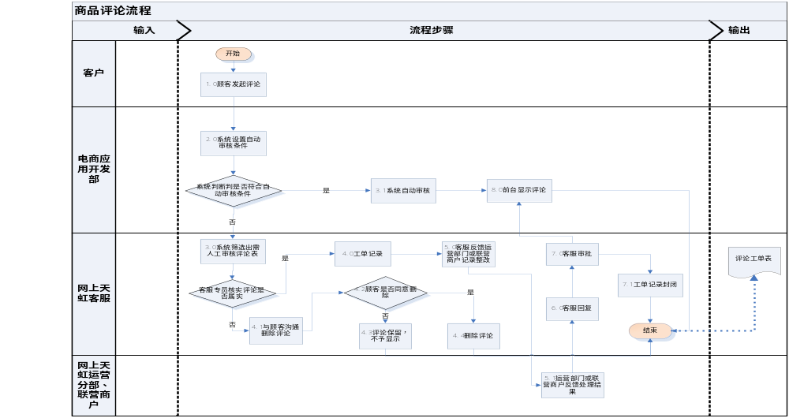

3.26关键字定义
关键字定义对客户评论进行自动初审，包括3类：
- 非法关键字：不符合法律法规要求、不文明用语、不雅语言、禁忌词汇；
- 疑问关键字：会员评论中带有疑问的用词；
- 恶评预警关键字：
关键字的定义提供导入、增加、修改和删除功能。
前端网站对会员输入评论在提交时，进行关键字判断，对关键字进行提醒。

3.27业务角色与权限
业务操作权限定义如下：
序号 | 功能 | 操作人员
1 | 关键字定义 | XX电商-客户服务部
2 | 商家查看记录 | 系统
3 | 用户购买记录 | XX电商-客户服务部

3.28业务实体
业务实体包括：客户评论。
评论实体：
序号 | 关键字段 | 说明
1 | 评论标签
2 | 评论内容 | 限200字，屏蔽“投诉、垃圾、骗人、假冒”等关键字
3 | 商品编码
4 | 商户编码
4 | 会员号 | 评论发表人
5 | 发表时间 | 精确到秒
6 | 处理状态 | 未审批/已审批/审批未通过/已回复
7 | 购买时间
8 | 购买数量
9 | 购买次数
10 | 渠道来源 | APP/移动终端
11 | 售后服务
12 | 满意程度 | 一星、二星，三星、四星、五星

3.29业务简单描述
事件触发在登记会员咨询和评论时，需要激活的后续事件记录。
会员咨询时，对需要缺货登记或了解后续促销活动信息的，进行记录和管理。咨询事件由客服人员批量处理。
会员评论时，触发评论审核判断。

3.30业务角色与权限
业务操作权限定义如下：
序号 | 功能 | 操作人员
1 | 评论事件登记 | 系统
2
3
4

3.30业务简单描述
会员卡账户管理实现对账户、余额的处理，包括充值、支付。
会员卡充值资金来源包括以下4种情况：
          - 储值，即购买充值，包括会员在线购买或在第三方代购款，以及退货款；
          - 购卡返利，会员购买会员卡赠送金额，如充1000元送100元；
          - 积分返利，会员积分兑换会员卡；。

3.31 功能规定
实现在线产品的浏览，包含产品的宽高，价格，产品类型。产品的数量等的展示，联系卖主，产品购买，条件的选择，收藏产品，按不同销量判断是否批发，公司信息的展示，公司服务项目，配货地点等主要功能。
3.32 产品的需求结构
3.32.1产品需求结构
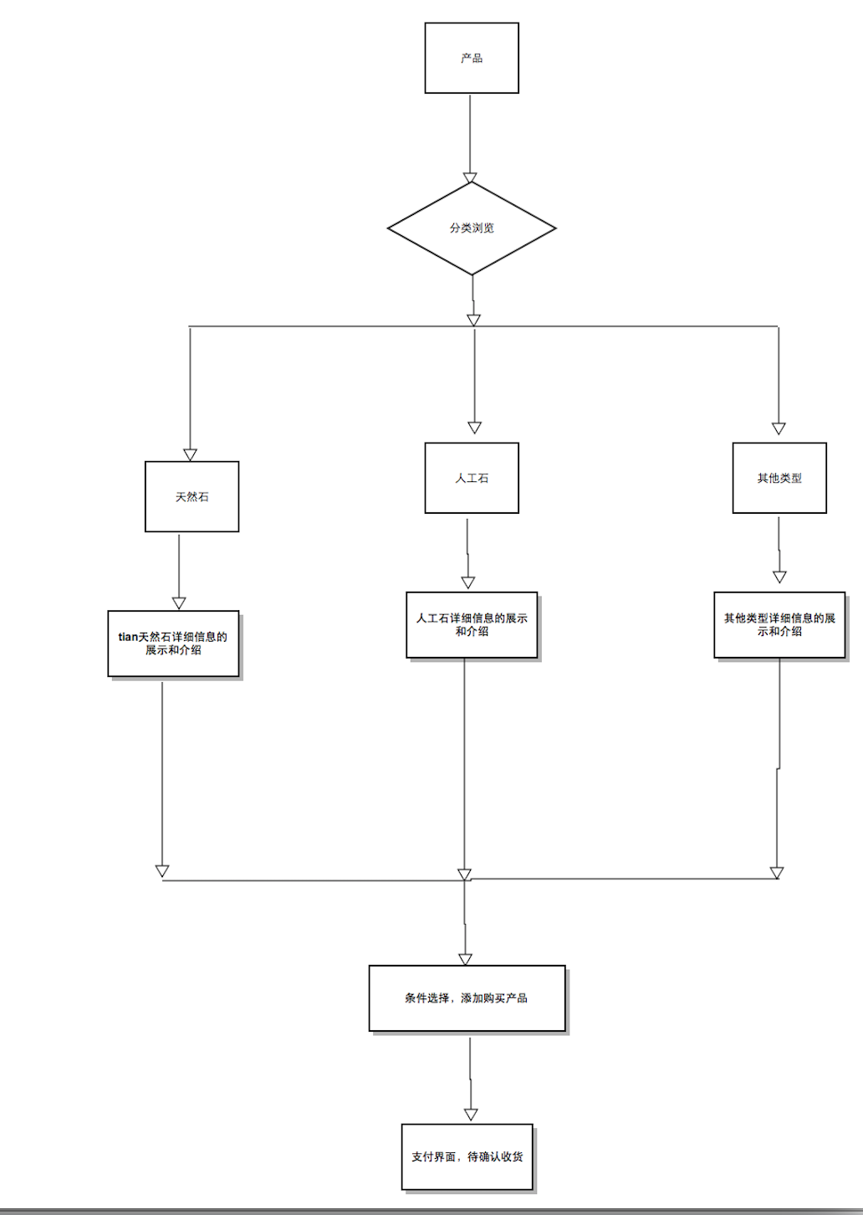

3.33 系统模块划分
主要从产品，购物车，特销，设置几个地方构架系统模块。
产品模块分为产品的展示，详细信息的提供，条件的筛选，添加购买，购买流程，付款流程，收货带确认流程。
购物车模块书藏用户选中产品，查询添加的购物车商品，添加到购买流程，付款收货等。
特销模块展示公司热门产品的，用户可以直接添加购买流程。
设置功能模块，个人相关信息的管理和设置。
3.34程模块功能划分

第四章：涉及技术相关要点

4.1 技术统计
邓白氏的申请
开发者账号的申请和注册
微信账号的申请注册
微证书的配置
支付宝账号的申请
支付宝账号的权限的获取
激光推送
地图定位
数据加载，数据缓存，界面加载，登录，账号信息的绑定
界面的设计，美工图片的美化，界面逻辑的处理
商品条件的设置，界面之间的交互，
后台数据的简历，后台逻辑的处理，后台数据的存储
服务器的搭建
4.2 技术支持
4.2.1 web技术支持
web端采用node.js实现，一个基于Chrome JavaScript运行时建立的平台， 用于方便地搭建响应速度快、易于扩展的网络应用。Web端采用实践驱动， 使用非阻塞I/O模型以获得轻量和高效，使项目适合在分布式设备上运行的数据密集型的实时应用。
采用V8引擎执行Javascript，使项目后端的速度非常快，性能非常好。
Web部分构架设计采用云平台与node结合抽象为PAAS和IAAS
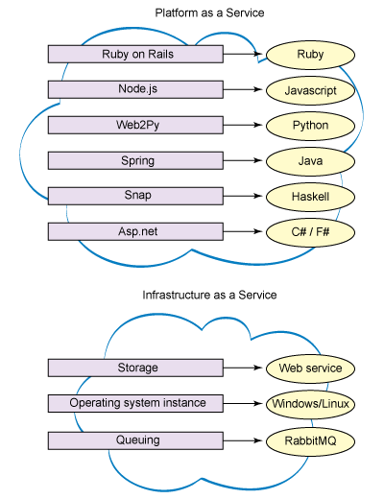
具有更强的可扩展性，和稳定的云平台计算支持。
web服务采用分布式构架
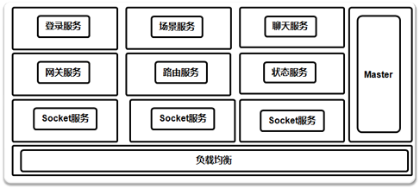
4.2.2 iOS移动端技术支持
4.2.3 Android移动端技术支持
4.2.4 测试方案
为了更贴近实际需求，对本平台的完成采用定制化项目提交的方式完成，因此会涉及到少量的二次开发工作。为保证提交系统的稳定，平台依据医院移动临床信息系统的工程技术规范和具体需求进行开发测试。如何保证该系统在上线后可以提供高效、准确、稳定的服务，是项目成功的关键。
测试工作在试运行前及试运行过程中并行进行，检查系统对测试功能需求的满足情况，通过手动测试等方法，确保在试运行阶段系统的功能稳定性及可操作性。以及通过压力测试，检测系统性能瓶颈，并为问题的定位和解决提供压力测试的环境和支持，以提高软件的质量、减少系统上线运行的风险。
系统功能测试的目标是保证系统能够顺利的上线不出现功能和性能方面的问题。并在测试过程中，对芯联达提供的试运行版程序进行程序版本控制。在系统上线前的功能测试，主要是用手工测试方法，借助于TestDirector等工具，执行全部测试用例，并对试运行版本程序进行回归测试。在系统上线后，将用手工测试、自动回归测试等方法，继续对系统进行功能测试。另外为保证系统的正式上线时的稳定性，必要时引入外包专业测试团队对总平台进行整体评估及测试
系统在性能、可用性、可扩展性、可维护性、安全和可靠性等方面都有良好的表现。可以在大规模用户数量、大量并发终端的情况下保持高效率的运行。在性能的支持上提供可伸缩性，节省用户的投资。
系统采用构件化的软件设计方法，将最基本的业务动作封装成构件，通过构件的组装构成业务。系统能够灵活的支持业务的扩展，支持医院业务的快速发展变化。
功能测试工具为MI公司自动化测试工具 WinRunner 7.0 和测试流程管理工具 TestDirector 7.6 ；
性能测试工具为MI公司LoadRunner7.5。

4.2.5测试流程
测试流程综述
测试一般经历三个不同的测试阶段：
- 第一阶段，单元测试，集成测试和系统测试
- 第二阶段，交付测试及验收测试
- 第三阶段，正式运行期间的程序更新测试
测试流程主要包括以下几个方面：
- 测试需求的建立
- 测试计划的建立
- 测试数据的准备
- 测试环境的建立
- 测试团队的组建
- 版本控制流程
- 测试专用工具的开发
- 功能测试的实施流程
- 性能测试的实施流程
- 错误跟踪的流程
- 运行阶段程序更新流程

测试计划的建立
- 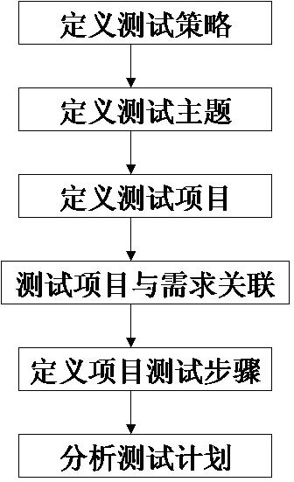
定义测试策略：
确定如何测试系统：
    - 使用哪种测试技术（功能测试，压力测试，安全测试，性能测试，负载测试等）
    - 如何处理错误（分级，授权等）
    - 需要什么资源
    - 测试数据
    - 人员，硬件等
    - 每个测试任务何时完成
- 定义测试主题：把系统按功能分为不同的主题，在TestDirector中建立测试计划树
- 定义测试项目：定义为完成对主题的测试所需测试的项目。
- 测试项目与需求关联：把测试项目与它验证的需求关联，为分析测试计划和掌握测试进度做准备。
- 定义项目测试步骤：详细描述每个项目的测试步骤和期望值。
- 分析测试计划：测试项目经理分析关键业务是否被覆盖，控制测试进度。
版本控制
为保证系统如此大规模程序的一致性，保证测试与分发的正确性，为此建立了测试环境与分发环境的版本控制机制。测试环境的版本是当前所有最新的修改（含测试通过与未通过内容），保证整体程序的一致性；分发环境的版本保存与现场环境的同步状态，包括每次更新包及对应的原程序已经每次更新的注意事项，数据库修改脚本文件，是现场程序更新的来源。
测试环境版本更新定期（一般试运行阶段紧急发版时最多1－2周一个版本，稳定运行阶段，运行环境只有非常大的功能变化才发版，一般周期为3个周到2个月），每次发版后，只做当前发版基础上的程序更新。

性能测试的实施流程试目的
确定范围、对象和目标（找出关键业务和模块）
- 网络性能测试
- 平台性能测试
- 数据库性能测试
- 公共模块性能测试
- 关键应用性能测试
准备测试数据及相关的初始化脚本
准备测试环境
录制测试脚本（使用MI 公司的LoadRunner）
制定测试策略
准备性能测试监控
执行自动测试
分析测试结果，提供问题解决方案建议
再次测试
总结性能测试结果－>提供性能测试报告

错误跟踪的流程
使用TD的DEFECT功能，使其成为测试人员与开发人员的通用语言，成为项目管理人员掌握DEFECT处理进度和过程的工具。同时使用DEFECT的状态值，借助于Email来跟踪、控制DEFECT的处理过程。

运行阶段程序更新流程
运行阶段的测试过程管理：
审核过的更新需求必须录入TestDirector中，质量控制人员及测试人员对未录入TD中的更新需求一律不得纳入版本更新和测试范围。
对合格的更新需求，由质量控制人员负责对测试环境和开发环境进行同步，并进行编译测试。将编译测试通过的需求通知测试人员进行下一步测试；对于不能通过编译的更新程序，通知开发人员继续进行修改。
测试管理人根据质量控制人员的通知，确认相关需求的具体测试负责人，记录更新需求的发布时间并通知具体测试负责人进行测试。
测试人员接到测试管理人的通知后根据TD中的更新需求对程序进行手工或自动测试，并将测试结果填写TD后通知测试管理人。
测试管理人记录各测试人员反馈的测试结果，并定期（按运行环境程序更新周期）整理下发清单交软件发布人员组织软件下发。下发的更新程序必须是测试通过的。若多个更新需求更新同一程序，且其中一更新需求未测试通过并影响较大，则所有涉及此程序的更新需求均不得列入下发清单。
对于开发人员要求的紧急（不按下发周期，需要测试后马上发布的）更新需求，测试管理人必须向项目组负责人报告并经其同意后才能纳入测试范围。
要求软件下发人员将准备下发软件包分发到回归测试环境中，测试管理人员根据下发清单要求各更新需求测试人再次进行确认测试，并要求回归测试负责人进行相关子系统回归测试。若回归测试或确认测试不能通过，则要求软件下发人员查找问题并重新进行打包工作并进行测试。
回归测试和重点测试通过后，在准运行环境分发安装，并做基础用例大通关测试，测试通过后通知分发人员向现场分发并在分发版本控制环境备份。

功能测试
从功能测试是否针对系统的内部结构和具体实现算法的角度来看，可分为白盒测试和黑盒测试；

黑盒测试
黑盒测试也称功能测试或数据驱动测试，它是在已知产品所应具有的功能，通过测试来检测每个功能是否都能正常使用，在测试时，把程序看作一个不能打开的黑盆子，在完全不考虑程序内部结构和内部特性的情况下，测试者在程序接口进行测试，它只检查程序功能是否按照需求规格说明书的规定正常使用，程序是否能适当地接收输入数据而产生正确的输出信息，并且保持外部信息（如数据库或文件）的完整性。黑盒测试方法主要有等价类划分、边界值分析、因—果图、错误推测等，主要用于软件确认测试。 “黑盒”法着眼于程序外部结构、不考虑内部逻辑结构、针对软件界面和软件功能进行测试。“黑盒”法是穷举输入测试，只有把所有可能的输入都作为测试情况使用，才能以这种方法查出程序中所有的错误。实际上测试情况有无穷多个，人们不仅要测试所有合法的输入，而且还要对那些不合法但是可能的输入进行测试。

白盒测试
白盒测试也称结构测试或逻辑驱动测试，它是知道产品内部工作过程，可通过测试来检测产品内部动作是否按照规格说明书的规定正常进行，按照程序内部的结构测试程序，检验程序中的每条通路是否都有能按预定要求正确工作，而不顾它的功能，白盒测试的主要方法有逻辑驱动、基路测试等，主要用于软件验证。
“白盒”法全面了解程序内部逻辑结构、对所有逻辑路径进行测试。“白盒”法是穷举路径测试。在使用这一方案时，测试者必须检查程序的内部结构，从检查程序的逻辑着手，得出测试数据。贯穿程序的独立路径数是天文数字。但即使每条路径都测试了仍然可能有错误。第一，穷举路径测试决不能查出程序违反了设计规范，即程序本身是个错误的程序；第二，穷举路径测试不可能查出程序中因遗漏路径而出错；第三，穷举路径测试可能发现不了一些与数据相关的错误。
在综合测试的基本方法中，通常采用自顶向下集成和自底向上集成两种方法。
自顶向下集成是构造程序结构的一种增量式方式，它从主控模块开始，按照软件的控制层次结构，以深度优先或广度优先的策略，逐步把各个模块集成在一起。
自底向上测试是从“原子”模块（即软件结构最低层的模块）开始组装测试。

测试步骤
根据确定测试需求，制定测试策略，确定并说明测试用例然后开始执行，主要工作如下：
1 实施测试
- 记录或通过编程创建测试脚本
- 确定设计与实施模型中的测试专用功能
- 建立外部数据集
2 执行测试
3 执行测试过程
4评估测试的执行情况
5恢复暂停的测试
6核实结果
7 对结果统计分析
8调查意外结果
9记录缺陷
10对测试进行评估
11评估测试用例覆盖
12评估代码覆盖
13分析缺陷
14确定是否达到了测试完成标准与成功标准

性能测试方法
性能测试采用的测试方法如下：
利用先进的测试工具与测试人员手工进行系统分析相结合的方法。具体地说，就是：模拟现场情况，利用真实的网络环境，建立一个基本符合实际情况的测试库，在这个测试库中使用压力测试工具通过大量虚拟用户来模拟大量实际用户进行典型OLTP事务的并发操作，给主机施加负载，记录下每一个虚拟用户执行过程中的有关数据（ 如反应时间、执行结果等状态）；同时人工监视服务器的资源分配情况、系统进程、数据库进程状态等情况，并对执行错误的虚拟用户进行分析，寻找原因，从而判定性能瓶颈、问题症结所在。
使用LoadRunner进行压力测试的一个主要优点就在于可以将测试结果进行量化处理，为用户分析系统的性能提供可靠的依据。下面我们列出使用LoadRunner可以显示哪些方面的性能数据，以供参考。有关报告：
测试场景执行情况报告（包括每个虚拟用户运行的时间等）；
每一个虚拟用户的每一个事务执行的详细报告；
每一个虚拟用户执行有关事务性能的报告。

测试方法及步骤

选择业务类型，检查系统是否正常运行
对于测试用例中所选择的功能，首先要在没有压力的情况下运行被测功能模块，检查业务功能运行是否正常，从而为今后压力测试奠定基础。
建立虚拟用户（使用压力测试工具录制应用程序的操作，生成测试脚本）
在Virtual User Generator中，首先选择数据库虚拟用户（DB Vuser）类型，然后开始录制过程，步骤如下：
- 指定要录制的程序和LoadRunner的工作路径后，开始录制
- 在Vuser init section 中记录登录应用系统的过程
- 在 Actions section中记录业务处理的整个操作，适当加入事务（transaction）的开始与结束点：如将整个受理过程定义为“受理新采购需求”；保存用户申请信息的过程定义为“保存申请信息”等。事务点的选择要根据应用软件的实际情况与测试情况而定，可以将事务细化，以便分析哪个操作消耗时间长，因此针对“保存申请信息”的过程，我们可以在脚本内部对该事件所触发的每一个存储过程进行事物定义，以便进一步分析
- 在Vuser end section中记录注销退出过程
- 填写“测试脚本记录表格”中相应内容
- 测试脚本的参数化与关联
- 自动生成的脚本中，录制时用户输入数据必须参数化，相应的系统返回数据必须作关联，才能在压力测试中准确地模拟真实系统的运作。需要参数化及关联的变量可能包括：申请用户的姓名、部门、身份证号、申请单号等。
- 在脚本中查找被替代的数值，将所有这些数值替换成变量，并定义相应的参数文件。
- 定制压力测试场景
- 在Controller中，对测试场景制定压力测试方式：
- 先为各业务虚拟多个用户，再将所有脚本的所有用户，适当的分布在多台机器上，利用Controller控制多台客户端，使以下所有用户并发执行。
- 分析测试结果，生成测试报告
- 在Controller的Analysis中，将测试场景的执行结果结合起来，分析以下的性能报表：
- Transaction Performance Summary：有关事务性能的总结报表。它记录所有事务的最小、最大与平均响应时间和90%的响应时间。其中以90%的响应时间的值为主要参考依据。因为它表示90%用户在执行完某一操作时所需的最大时间值。表中各事物的定义为在某一业务的操作过程中各执行步骤的描述。

测试环境
测试环境不低于下述配置。
测试主机的配置假设为：
- 硬件配置： CPU 2*1600MHZ MEM 4G PAGE 1G
- 操作系统： Linux Mac OSX
- 数 据 库： MongoDB
- 测试工具： Load Runner 7.5
- 磁盘阵列： SSD
- DB的配置为：
- Total Memory：150000*2K
- Number of User connection：200
- Max number network listeners：150
- Number of locks: 5000
- 数据库使用2个CPU
- Controller的配置为：
- 硬件配置：CPU C466 MEM 128M
- 操作系统：Windows2000
- 测试工具：Load Runner 7.5

测试数据准备
建立一个基本符合实际情况的测试数据库，拥有医院的全部科室、用户和业务数据，可成为本次压力测试的模拟环境。

第五章：人力组织安排及资金预算

5.1 人力计划
序号 | 项目组 | 人数 | 人天 | 预算
1 | iOS研发工程师 | 2 | 120 | 500
2 | Android研发工程师 | 2 | 100 | 400
3 | Web前端 | 1 | 30 | 300
4 | Web后台 | 1 | 70 | 400
5 | Web Service | 1 | 120 | 500
6 | 测试 | 1 | 20 | 200
7 | 美工 | 1 | 20 | 300

5.2 周期预算
项目 | 需求 | 设计 | 实现 | 测试 | 交付
iOS版 | 15 | 20 | 70 | 10 | 10
Android版 | 10 | 20 | 60 | 10 | 10
Web版 | 15 | 20 | 50 | 10 | 10

5.3 资金预算
iOS开发预算：15W
android开发预算 10W
web开发预算 8W
实施预算 11W
5.3开发实施与交付
开发实施分为5个阶段：需求、设计、开发、测试、交付。整个过程，开发团队与需求制定方都会密切配合和参与。实施细化流程将在具体设计文档中阐述，实施预期6各月，具体交付日期和实施日期将在合同中细化和规定。
项目费用按项目阶段交付，支付比例2:4:3:1，分别为项目启动设计阶段、开发阶段、测试阶段、交付尾款阶段。具体内容将在合同中细化。
项目实施保障和委托法律保护，将在合同中细化。
实施方式和交付方式，将与需求制定方商谈后，制定。

